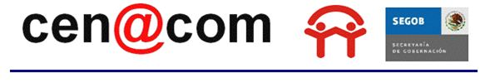

Fecha de Elaboración: 05/11/12

Número de Reporte: 1025

Efecto Adverso: Prueba Final 1024.

Estado: Campeche

Municipio: Comapa

Localidad: ALTO LUCERO

Lugar: Esta es una inicial.

Organismo que Reporta: Comisión Federal de Electricidad

Fecha que Reporta: 05/11/12

Fenómeno Perturbador: INCENDIO INDUSTRIAL

Fecha y Hora Inicial del Fenómeno Perturbador: 2012/11/05 17:11:00

Fecha y Hora Final del Fenómeno Perturbador: 2012/11/05 19:11:00

Áreas Afectadas: Prueba Final 1024.

Personas Afectadas: Prueba Final 1024.

Muertos: 0

Lesionados: 0

Evacuados: 0

Lineas Vitales: Prueba Final 1024.

Infraestructura Dañada: Prueba Final 1024.

Observaciones: Prueba Final 1024.

Usuario: CESAR PORFIRIO BONILLA, JUAN JOSE SANCHEZ